Arbeitsblatt 2: Was muss ich im Umgang mit Hummeln beachten?

- Beschreibe und deute die Materialien M1 bis M6.
- Formuliere aus deinen Erkenntnissen zur Sinnesleistung und dem Verhalten von Hummeln, Verhaltenshinweise die beim Umgang mit Hummeln zu beachten sind.

Eigenschaft der Hummel | Verhaltenshinweis für den Unterricht
Hummeln können gut aber nicht alles sehen.
Hummeln können gut riechen.
Hummeln haben einen Erschütterungssinn.
Hummeln sind in Panik, wenn sie sich eingeengt fühlen.

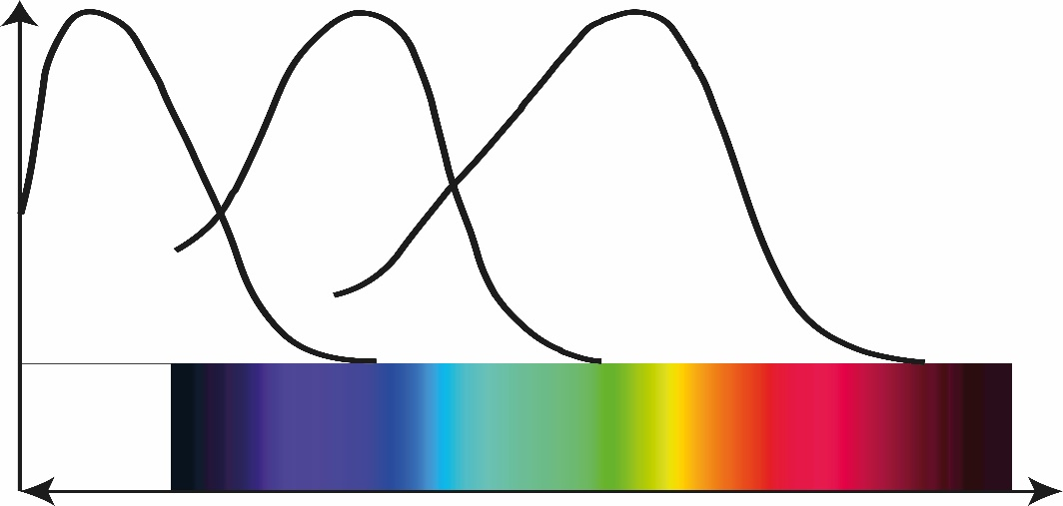
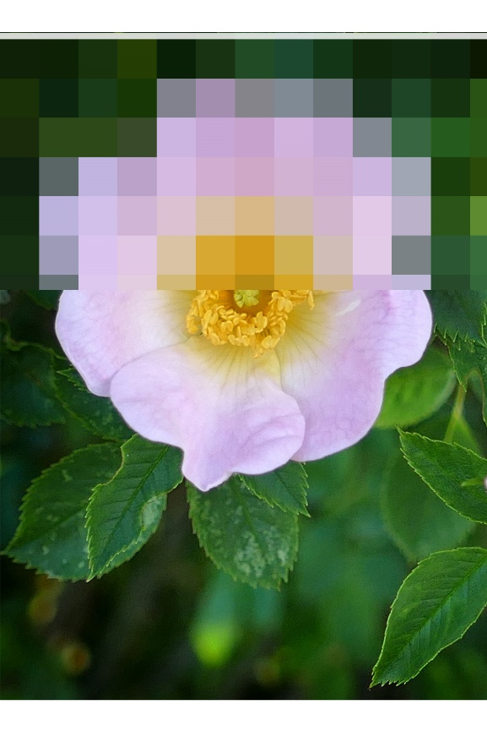
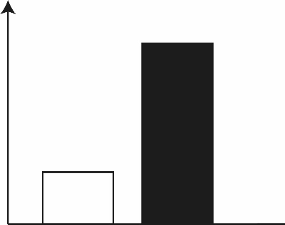
Absorption
Wellenlänge des Lichtes (nm)
UV
M1 Absorptionsspektrum der Rezeptoren trichromatischer Hummeln

Erstellt nach: Peitsch, Fietz, Hertel, Souza, Ventura & Menzel, 1992
Aufenthalts-wahrscheinlichkeit
Hummel
Hummel
Mensch
Mensch
M3 Auflösung des Bildes bei Hummel und Mensch

Hummel besitzen Facettenaugen. Das bedeutet, dass jedes Auge aus ca. 600 Einzelaugen aufgebaut ist. Dadurch entsteht ein Bild, das aus vielen getrennten groben Punkten zusammengesetzt wird. Der Mensch besitzt pro Auge nur eine Linse, sodass wie ein einziges geschlossenes Bild unserer Umgebung wahrnehmen.
Farbe des Untergrundes
M2 Präferenz von Hummeln und Bienen
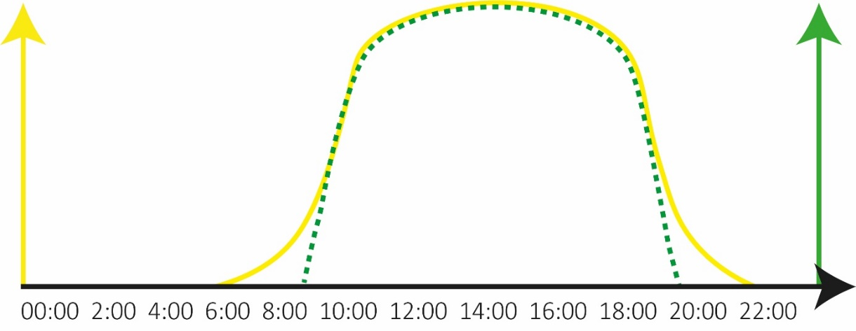
Uhrzeit
Flugaktivität
Lichtintensität
Lichtintensität (lux)
Thoraxbreite
Lichtintensität bis zu der unterschiedlich große Arbeiterinnen der Dunklen Erdhummel fliegen
M4
Zusammenhang zwischen Lichtintensität und Flugaktivität bei Hummeln

Peitsch, Fietz, Hertel, Souza, Ventura & Menzel, 1992

Erstellt nach: (KAPUSTJANSKIJ, STREINZER, PAULUS & SPAETHE, 2007)

Lichtverhältnis | Ungefähre Beleuchtungsstärke
Mittagssonnenlicht im Sommer | 100.000 Lux
Regenwetter mit dunklen Wolken | 1000 Lux
Wohnzimmerbeleuchtung | 200 Lux
Straßenbeleuchtung | 10 Lux
Dämmerlicht nach Sonnenuntergang | 1 Lux
Mitternacht bei Vollmond | 0,2 Lux
Mondloser Sternenhimmel bei Nacht | 0,0005 Lux

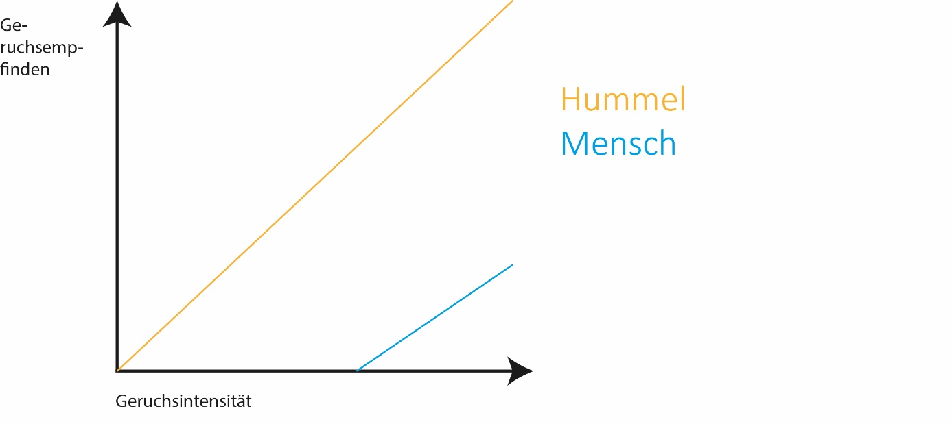
M5 Hummeln und Gerüche.
Geruchsintensität
Geruchswahrnehmung

M6 Verhalten von Hummeln vor und nach einer kurzzeitigen CO₂-Begasung.
Beobachtetes Verhalten | unbehandelt | Mit CO₂ behandelt
Durchschnittliche Aktivität in 10 min | 1,53 ± 0,18 | 1,47 ± 0,17
% des aggressiven Verhaltens in 10 min | 23 ± 4.3 | 34,8 ± 2,2

Erstellt nach: Amsalem & Grozinger, 2017

